Voedingsbeleid Obs De Lindenboom

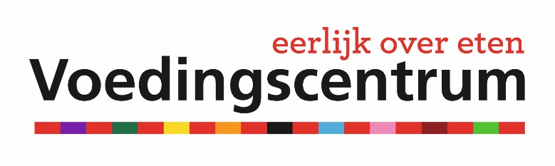
Introductie
We willen gezond eten op school voor iedereen makkelijk maken, om zo bij te dragen aan een goede ontwikkeling van de kinderen. Samen met ouders zorgen we voor gezond eten en drinken tijdens de ochtendpauze en de lunch. Trakteren doen we zo gezond mogelijk. Er is ruimte om individuele afspraken te maken bij een allergie, dieet of een bepaalde (geloofs)overtuiging.

Eten in de ochtendpauze
De kinderen eten elke dag een gezonde pauzehap. We vragen ouders om geen koek, snoep of chips mee te geven.
Op maandag, woensdag en vrijdag is het fruit– of groentedag. Geef uw kind alleen fruit of wat groente mee (mag natuurlijk ook op de andere dagen)

Geschikt voor de kleine pauze vinden wij bijvoorbeeld:
- Fruit, zoals appel, peer, banaan, kiwi, druiven, meloen, pruim en mandarijn.
- Groente, zoals worteltjes, komkommer, paprika, snoeptomaatjes en radijsjes.
- Volkoren of bruine boterham, volkoren knäckebröd, roggebrood of mueslibol. Kijk voor geschikt beleg bij ‘Eten tijdens de overblijf’.

Tip: koop seizoensgroente en -fruit. Kijk in de groente- en fruitkalender van Milieu Centraal 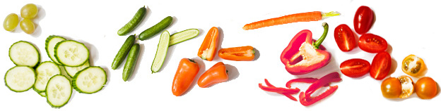

Eten tijdens de overblijf
De kinderen eten dagelijks een gezonde lunch. We eten gezamenlijk: met de kinderen en docenten..
De docenten houden een oogje in het zeil, zodat ook moeilijke eters en kinderen met aparte dieetwensen of eetgewoontes genoeg eten.
Er mag geen koek, snoep of chips in de broodtrommel meegenomen worden.
Geschikt voor de lunch vinden wij bijvoorbeeld:
- Volkorenbrood of bruinbrood, besmeerd met zachte halvarine of margarine uit een kuipje.
- Eventueel als variatie: volkoren knäckebröd, roggebrood of mueslibol.
- Geschikt beleg voor in het trommeltje is beleg dat niet te veel verzadigd vet en zout bevat, zoals 30+ kaas, 20+ of 30+ smeerkaas met minder zout, ei, hüttenkäse en light zuivelspread.
- Notenpasta of pindakaas zonder toegevoegd zout of suiker.
- Groente en fruit, zoals tomaat, komkommer, paprika, banaan, appel en aardbei. Lekker als beleg en voor erbij.
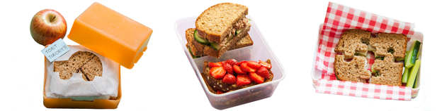

Drinken
Kinderen drinken tijdens de ochtendpauze en de lunch dranken zonder toegevoegde suikers. We vragen ouders geen, frisdranken, sportdranken en vruchtensappen mee te geven omdat ze erg veel suiker bevatten.
Geschikt voor drinken vinden wij bijvoorbeeld:
- Kraanwater.
- Limonade zonder suiker
- Halfvolle melk, karnemelk of yoghurtdrank zonder toegevoegde suikers.

Traktaties
Kinderen krijgen per schooljaar al gauw 25 traktaties. Dat mag ook, want jarig zijn is feest! Maar bij ons op school vragen we ouders wel om de traktaties klein te houden en niet te calorierijk te maken. Ook wijzen we op de mogelijkheid een klein cadeautje mee te geven in plaats van iets eetbaars.
Grote traktaties worden meegegeven naar huis.Als er meerdere snoepjes zijn mag er één worden opgegeten, de rest gaat mee naar huis.

Geschikt voor traktaties vinden wij bijvoorbeeld:
- Groente en fruit in een leuk jasje.
- Kleine porties van producten die niet te veel calorieën bevatten, zoals een rozijndoosje, een handje naturel popcorn, soepstengel, klein koekje of een minirolletje of zakje met kleine (suikervrije) snoepjes of dropjes.
- Een cadeautje, zoals stuiterballen, potloden, fluitjes, stickers, kleurboekjes of bellenblaas.

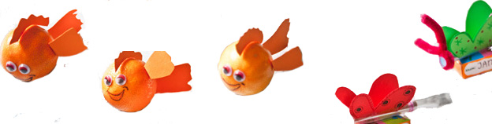

Het goede voorbeeld
Kinderen kijken ook naar wat hun leerkrachten eten. Het zou gek zijn als leraren een snoepreep nemen als pauzehap terwijl de kinderen een stuk fruit eten. We vragen je daarom om ook de traktaties voor leraren klein te houden. Bij ons op school willen leerkrachten het goede voorbeeld geven. Het beleid geldt dus niet alleen voor de kinderen.

Toezicht op beleid
- Niet toegestaan eten of drinken gaat mee terug naar huis.

Overige pijlers
- Elk schooljaar besteden we aandacht aan gezonde voeding in onze lessen. Hiervoor gebruiken wij het officiële lespakket smaaklessen.
- We laten de Jeugdgezondheidszorg (JGZ) een gezondheidsonderzoek uitvoeren in groep 2 en groep 7.
- We wijzen ouders met kinderen die onder- of overgewicht hebben op gespecialiseerde trajecten.
- We houden ouders betrokken door bijvoorbeeld een bericht over gezonde voeding in onze nieuwsbrief te plaatsen.
- Op onze school is altijd voor iedereen kraanwater beschikbaar.

Originele en feestelijke ideeën voor pauze, lunch, drinken en traktaties
- Tips voor pauzehappen, lunchtrommels en drinken: www.voedingscentrum.nl/etenopschool
- Vrolijke traktaties op www.voedingscentrum.nl/trakteren en www.gezondtrakteren.nl

